14KW单相双枪交流充电桩使用说明书

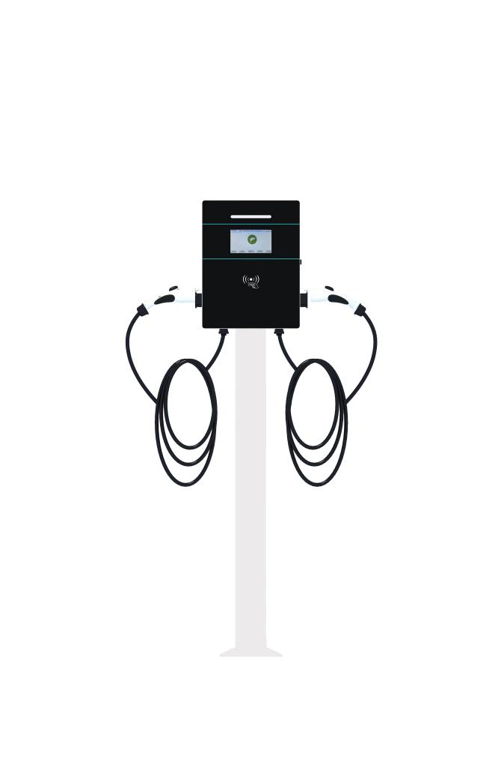

第一章 产品介绍 2
1.1产品介绍 2
1.2产品原理构图 3
1.3主要参数说明 3
1.4产品特点 4
1.6产品结构 4
第二章 操作说明 6
2.1产品安装 6
第三章 常见故障处理 8
第四章 维护与保养 9
第五章 保修条例 9

前 言
感谢您采购和使用本公司研制的充电桩系列产品，本公司专注于研发和提供新能源电动汽车充电设备和解决方案，目前已拥有壁挂式交流充电桩、立柱式交流充电桩、落地式交流充电桩、壁挂式直流充电桩、立柱式直流充电桩、一体式直流充电桩、分体式直流充电桩、电动自行车充电桩、电动自行车换电柜、充电运营管理软件（云平台+微信公众服务号+APP）等一整套充电系统产品线，可满足客户的多样性需求。
我们专注充电领域，坚持技术创新和高性价比产品管理理念，组建了完整的售前、售中、售后服务团队、保证项目支持、交付和后期产品维护等各个阶段均快速响应，在业界拥有良好口碑。
安全注意事项：
- 请勿将易燃、易爆、化学物、可燃蒸汽等危险物品靠近充电桩；
- 儿童请勿在充电过程中靠近、使用充电桩，以免造成伤害；
- 如遇下雨打雷天气，请谨慎充电；
- 严禁在充电枪或充电线缆存在缺陷、裂痕、磨损、破裂、充电线缆裸露等情况下使用充电桩，如有发现，请及时联系工作人员；
- 请保持充电枪头清洁干燥，如有脏污，请用清洁的干布擦拭，严禁带电时用手触碰充电枪芯；
- 请勿试图拆卸、维修、改装充电桩，如有维修、改装需求，请联系工作人员，不正当的操作可能会造成设备损坏、漏水、漏电情况；
- 使用过程中如有什么异常情况，可立即按下急停按钮，切断所有输入输出电源；
- 在充电过程中，车辆禁止行驶，只有在静止时才能进行充电；
- 混合动力电车请熄火后再进行充电。
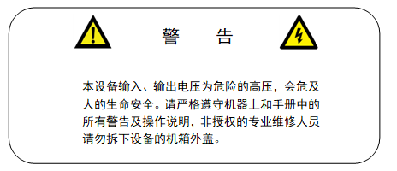

第一章 产品介绍

1.1产品介绍
本产品为14KW单相双枪交流充电桩，主要用于电动汽车交流充电。产品由充电桩体、壁挂背板、落地立柱（选配件）等组成，具备充电保护、刷卡充电、扫码充电、扫码支付、联网监控、远程升级等功能。本产品采用工业化设计原则，安装方便，部署快捷，并具备如下创新设计；
- 设备待机功耗5-7W，远低于行业标准15W，一台设备每年节省电费100元左右；
- 独创倾倒防护功能，设备倾倒角度超30度，则自动断开输出并告警，保护用电安全；
- 整机防护等级IP55，高于行业标准IP54，具有良好的防尘、防水性能，可在室内外安全的运行和维护。
设备严格遵循模块化设计原则；通讯模块可插拨，兼容以太网/3G/4G模块，用户可根据实际需求选配；结构兼容壁挂式和落地式安装方式，壁挂式充电桩在不改变结构或增加其他配件的基础上，配上立柱即可为落地安装。

1.2产品原理构图
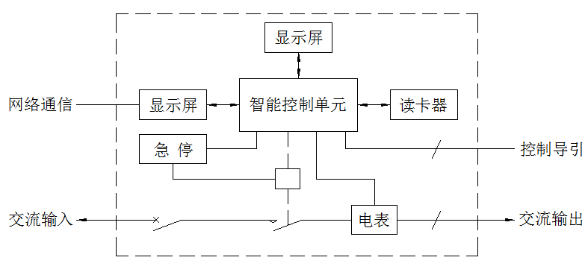

1.3主要参数说明

详细规格 | 产品型号 | GEVA-14220
外观结构 | 产品名称 | 14KW单相双枪交流桩
 | 设备尺寸 | 400*280*144（L*W*H）
 | 安装方式 | 壁挂式/落地式
 | 安装组件 | 壁挂背板 320*177*20（L*W*H）（标配）  落地立柱 100*50*1400（L*W*H）（选配）
 | 进线方式 | 下进下出
 | 设备重量 | ＜10Kg
 | 线缆长度 | 3.5M
 | 显示屏 | 4.3寸触摸显示屏
电气性能 | 输入电压 | 220VAC
 | 输入频率 | 50Hz
 | 功 率 | 14KW(Max)
 | 输出电压 | 220VAC
 | 输出电流 | 单枪32A
 | 待机功耗 | 6W
环境指标 | 适用场景 | 户外/室内
 | 工作温度 | -30～＋55度
 | 湿 度 | 5%～95%
 | 海 拔 | ＜2000M
 | 防护等级 | IP55
环境指标 | 冷却方式 | 自然冷却
 | 安规认证 | GB/T20234、GB/T18487、NB/T33008
 | MTBF | 100000小时
安全设计 | 过压保护、欠压保护、过载保护、短路保护、漏电保护、接地保护、过温保护、防雷保护、倾倒保护
功能设计 | 以太网/4G联网、后台监控、远程升级、移动支付、手机APP/微信小程序扫码充电、刷卡充电、LED指示、LCD显示

1.4产品特点
1.采用模块化设计原则，通讯模块可插拨和选配，维护方便；
2.支持与远端管理平台通信，实现远程监控和远端升级；
3.支持手机扫码充电和刷卡充电，能读取用户IC卡中任何信息；
4.全方位保护运行安全；具备过压保护、欠压保护、过载保护、短路保护、漏电保护、接地保护、过温保护、低温保护、防雷保护、倾倒保护，确保设备运行安全可靠；
5.界面友好：4.3寸显示屏，实时显示设备状态、运行数据（电压、电流、功率、充电电量和时间）和故障信息。

1.5产品设计规范
单相交流充电桩根据最新国际设计，在功能和性能上符合国家和行业标准。所用技
术标准见下表：

序号 | 标准号 | 标准名称
1 | GB/T18487.1-2015 | 电动汽车传导充电系统 第1部分：通用要求
2 | GB/T 20234.2-2015 | 电动汽车传导充电用连接装置 第1部分：通用要求
3 | GB/T 20234.2-2015 | 电动汽车传导充电用连接装置 第2部分：交流充电接口
4 | GB/T 27930-2015 | 电动汽车非车载传导式充电机与电池管理系统之间的通信协议
5 | GB/T 19596-2015 | 电动汽车术语
6 | GB/T 17618 | 信息技术设备抗扰度限值和测量方法
7 | GB 9254-2008 | 信息技术设备的无线电骚扰限值和测量方法
8 | GB 4208-2008 | 外壳防护等级（IP代码）
9 | DL/T 645-2007 | 多功能电能表通信协议
10 | GB 9286-1998 | 色漆和清漆 漆膜的规格试验
11 | GB 6587.4-1986 | 电子测量仪器振动试验
12 | GB 6587.5-1986 | 电子测量仪器冲击试验
13 | GB/T 13384-2008 | 机电产品包装通用技术条件
14 | GB/T 17626.2-2006 | 电磁兼容试验和测量技术静电放电抗扰度试验
15 | GB/T 17626.3-2006 | 电磁兼容试验和测量技术射频电磁场辐射抗扰度试验
16 | GB/T 17626.4-2006 | 电磁兼容试验和测量技术电快速瞬变脉冲群抗扰度试验
17 | GB/T 17626.5-2006 | 电磁兼容试验和测量技术浪涌（冲击）抗扰度试验
18 | GB/T 17626.6-2006 | 电磁兼容试验和测量技术射频场感应的传导骚扰抗扰度

1.6产品结构

整体外形图

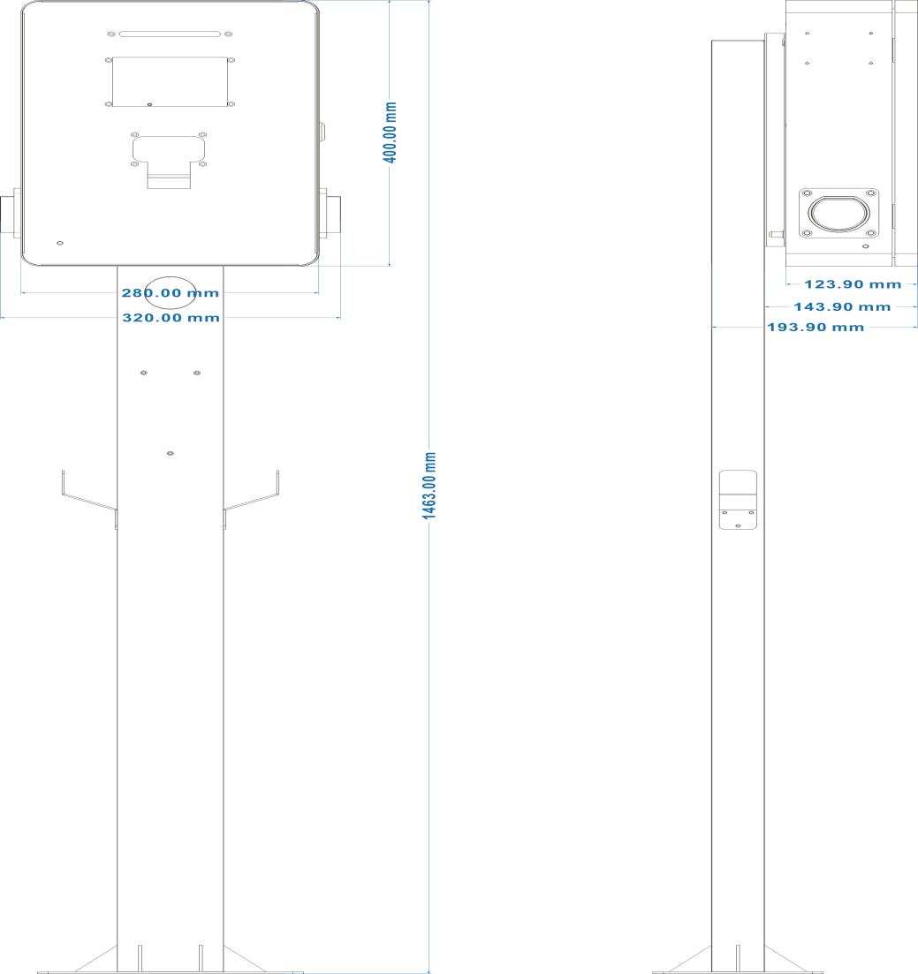
备注：网络版需接入“INPUT”电源线（16mm²）和网线或者4G模块；
单机离网版只需接入“INPUT”电源线（16mm²）。
壁挂式背板结构图
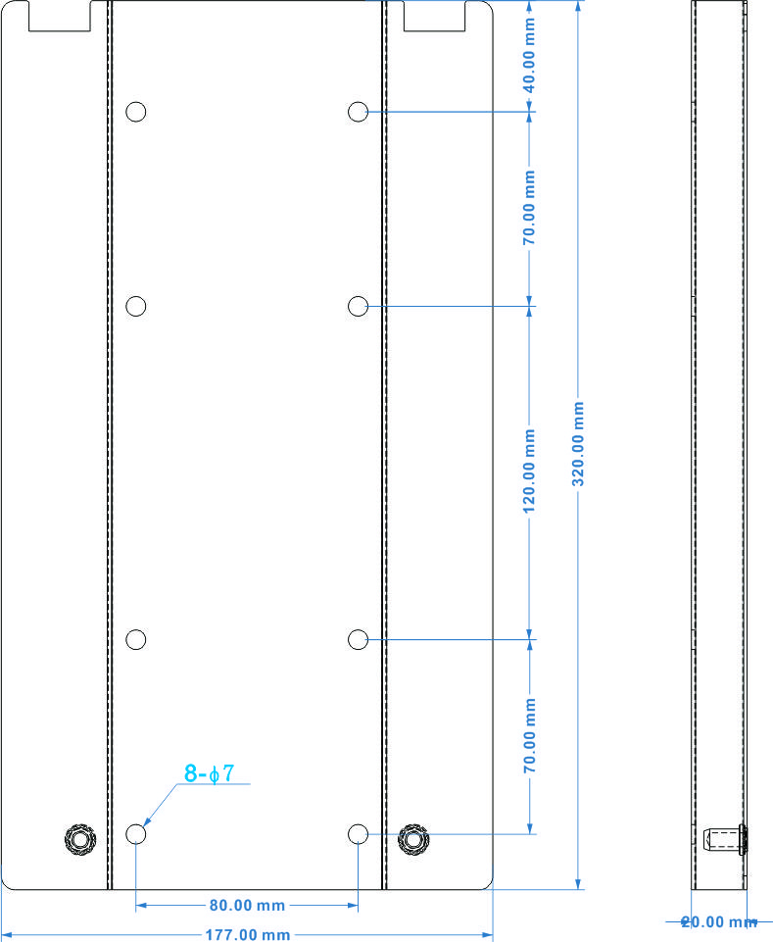
立柱底板结构图

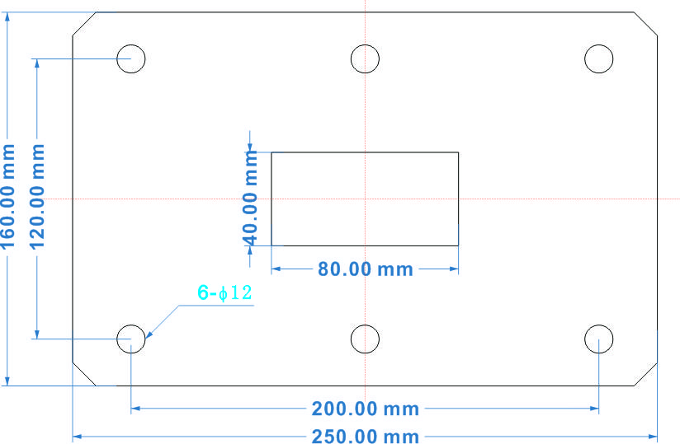

第二章 操作说明

2.1产品安装
2.1.1线缆准备
充电桩供电及通讯（网络版）推荐线缆规格如下：
线缆名称 | 线缆规格 | 长度 | 备注
电力  电源线 | 3*16mm²及以上单相电源电缆 | 以具体施工长度为准 | *
通讯  信号线 | 带屏蔽网络线（超五类） | 以具体施工长度为准 | 标准水晶头（RJ-45），直通接线方式

2.1.2现场安装流程
1. 安全注意事项：
- 充电桩、挂线钩/立柱均安装在车位中心线对应的位置；
- 如壁挂安装，则充电桩壁挂背板上方固定螺丝孔离地距离为1.6M；
- 充电桩安装位置到车位线的水平距离大于或者等于0.5M；
※ 充电停车位应安装车轮定位器，必要时车位后端可安装隔离柱/挡车立柱。
2.布线
壁挂式安装：
通讯线、电源线从左上方引下，采用线槽或线管固定；
线管位于车位的中心线偏左20cm；线管底部离地132cm，通讯线、电源线伸出线管大于40cm。
落地式安装：
提前确定落地立柱位置，需处于车位中心线，通讯线、电源线从落地立柱中穿出，伸出
部分大于50cm（合计线缆伸出地面大于150cm）。
3.安装组件
壁挂式安装：
背板右上方螺丝孔离地150cm，挂在线槽上方；
挂线勾右上方螺丝孔离地100cm；
背板、挂线钩均处于车位中心线。
落地式安装：
按底座尺寸图，在水泥地面钻6个M10*110mm的孔，将立柱底座对好孔，用M10*100的螺栓打紧锁死。
4.接线
将电源线和网线穿过对应的防水头，并连接到输入空开和网线接口上。
5.锁紧上盖
壁挂式安装：
检查桩体内部没有遗留其他外部物体，合上设备上盖，从侧面用钥匙锁紧，保存钥匙；
落地式安装：
检查桩体内部没有遗留其他外部物体，合上设备上盖，从侧面用钥匙锁紧，保存钥匙；
2.2 设备上电检查、调试
1.上电前检查
上电前，请仔细检查并确保下列事项：
1、没有外部物体或零件工具遗留在交流桩内部或顶上；
2、交流桩与附件正确连接并安装牢固；
3、交流桩安装位置便于操作和维修；
4、充电桩进线端上级交流漏电保护开关选型合理。
2.设备上电
1、确定以上检查项目均满足要求；
2、上端配电箱断路器闭合后，打开充电桩上盖，闭合漏电保护断路器；
3、交流桩上电：约有1分钟的开机自检时间，指示灯绿、黄、红交替显示，各1秒。
4、上电自检完成后，观察LED指示灯状态。
正常待机：绿灯常亮
设备故障：黄灯闪烁
2.3 系统设置及联网
联网版充电桩，需要在远端管理平台进行初始配置操作，输入充电桩序列号将该充电桩录入对应的充电站内，平台根据GIS系统，在地图上显示该充电站/桩信息。
2.4充电操作
2.4.1充电连接
电动车主将电动车停好后，从桩上拿下充电枪，插入电动汽车的充电插口，请确保插到位且连接可靠。
2.4.2充电控制
对于网络版充电桩，可支持充电APP/微信小程序扫码充电，也可以刷IC卡充电：
扫码充电：
如果电动车主安装了充电APP或关注了微信小程序，可在手机充电APP或者微信小程序上找到就近的空闲充电桩，将车停入车位，扫描现场充电桩上的二维码，即可进入该桩的充电控制界面，车主连接好充电枪后，点击“开始充电”即可向电动汽车充电。
刷卡充电：
用户正确连接充电枪，使用配置好的IC卡刷卡即可进入充电状态。
充电结束操作时，请务必先刷卡结算后再拔枪，否则将造成锁卡。（如被锁卡，请在再次刷卡结算并解锁，如无法解锁请联系发卡管理处）
2.4.3充电停止
当充电桩工作状态时，车主需要结束充电，可以通过以下方式；
移动端（APP或微信小程序）点击“停止充电”，然后拔枪。
刷卡结算，成功扣款拔枪。
2.4.4充电结算
扫码充电结算
结束充电并拔出充电枪后，系统会自动结算本次的充电费用，并推送详细的充电数据（包括充电时长、充电量、充电费用）到车主的APP或绑定的微信上。车主还可以通过消费清单查看历史消费记录与账户资金的变动情况。
刷卡充电结算
刷卡自动结算，屏幕显示充电量及充电金额。

第三章 常见故障处理

故障  名称 | 故障现象  可能原因 | 排除建议
AC过压 | 交流输入  电压过高 | 1.如电压短时264Vac，则等待电网自行恢复至正常电压范围内。
 |  | 2.查看后台监控数据并分析，如果此区域电压长期过压，则可通过配置软件调高输入过压保护电，最高可至300Vac。
 |  | 3.如果故障不能排除，请联系我们。
AC欠压 | 交流输入  电压过低 | 1.如果电压短时低于140Vac，则等待电网自行恢复至正常电压范围内。
 |  | 2.查看后台监控数据并分析，如果此区域电压长期欠压，则可通过配置软件调高输入欠压保护点。最低可至140Vac。
 |  | 3.如果故障不能排除，请联系我们。
AC过流 | 交流输入  电流过大 | 1.立即断开配电箱漏电/过流保护断路器
 |  | 2.检查交流桩输出线两线之间是否有低阻抗或短路情况。
 |  | 3.排除以上问题后，重新上电，如果故障依旧存在，请联系我们。
AC过频 | 交流输入  频率过高 | 1.如频率短时超过55HZ，则等待等网自行恢复至正常频率范围内。
 |  | 2.查看后台监控数据中输入电压频率，如果长期过高，请联系供电部门处理。
AC欠频 | 交流输入  频率过低 | 1.如果频率低于45HZ，则等待等网自行恢复至正常频率范围内。
 |  | 2.查看后台监控数据并分析，如果此区域频率长期过频，则可通过配置软件调高输入过频保护点，最低可至40HZ。
 |  | 3.如果故障不能排除，请联系我们。
过温 | 交流桩  内部过温 | 1.检查交流桩安装环境，核查旁边是否有发热源，确保环境温度在60度以下。
 |  | 2.如果故障不能排除，请联系我们。
漏电流超标 | 对地漏  电流过高 | 1.立即断开配电箱漏电开关。
 |  | 2.检查交流桩输出线是否有破损或对地有低阻抗或短路情况。
 |  | 3.排除以上问题后，并复位漏电保护开关，重新上电。
 |  | 4.如故障依然存在，请联系我们。
接地故障 | 输入/输出接地不良或输入L/N接反 | 1.立即断开交流配电箱的漏电保护空开。
 |  | 2.检查交流输入/输出线接地是否正常，输入L/N是否按正常相序连接。
 |  | 3.排除以上问题后，重新上电，如果故障依然存在，请联系我们。
通信异常（联网模式） | 充电桩与后台通讯不良 | 1.检查网线连接是否正确可靠。
 |  | 2.后台查看充电桩配置是否确。
 |  | 3. 如果故障依然存在，请联系我们。
充电枪连接异常 | 充电枪CC/CP连接异常 | 1.检查充电枪的连接是否正确可靠。
 |  | 2. 如果故障依然存在，请联系我们。
黄灯常亮 | 急停故障 | 急停按钮顺时针旋转恢复，取消故障
黄灯闪1秒一次 | 欠压 | 市电欠压，断电，重新上电工作
黄灯闪1次，黄灯常亮3秒 | 过压 | 市电过压，断电，重新上电工作
黄灯闪2次，黄灯常亮3秒 | 过温 | 安装在温度小于55度以下环境
黄灯闪3次，黄灯常亮3秒 | 过流 | 重新拔枪后插枪，自动恢复
黄灯闪4次，黄灯常亮3秒 | 继电器拒动 | 轻敲击继电器，如无法恢复，返厂维修
黄灯闪5次，黄灯常亮3秒 | 继电器粘连 | 轻敲击继电器，如无法恢复，返厂维修
黄灯闪6次，黄灯常亮3秒 | 计量故障 | 返厂维修
黄灯闪7次，黄灯常亮3秒 | 充电枪连接故障 | 检查充电枪是否松动，拔枪重新插枪
黄灯闪8次，黄灯常亮3秒 | 漏电故障 | 检查桩接入电线是否有破损
黄灯闪9次，黄灯常亮3秒 | 接地故障 | 检查桩接入电线接地线是否正确连接

第四章 维护与保养
1、桩体易采用地脚螺栓固定，防止桩体因外界、人为等因素倾斜、抖动。
2、 应对充电桩做好遮阳和防雨措施，室外建议安装遮雨棚
3、定期检查充电桩内所有螺栓是否紧固、连接线有无松动、连接不牢等现象。
4、检查是否有短路现象。
5、检查急停按钮是否为可用状态。
6、注意防雷击，保证充电桩的有效屏蔽和可靠接地。
7、使用时，尽量控制充电桩的输出电压和电流在标称的范围内，保证充电桩以最大效率的状态工作。
8、桩体停止使用时，应先停止充电输出，然后将电缆绕好，置回原位。

注意：在充电桩运输过程中，将充电桩包装牢固并标识装卸方向，禁止将充电桩倒置储运；要有相应的紧固措施，避免强烈的振动和颠簸损坏设备的外包装。

第五章 保修条例

1、本产品保修期为1年。
2、7x24小时客服服务，随时响应。
3、顾客故障问题由厂家技术远程支持，必要时寄回厂家维修。
4、在保修期间，按照使用说明进行正常使用的状况下产生的故障（由本公司正式工作员工判定），予以免费维修。
5、充电设备除以下问题，均可享受上述相关保修条款：
5.1 不能够提供本说明书及有效购货凭证；
5.2 超过厂家规定的保修期限的；
5.3无保修证明及有效发货票据的，或保修凭证上的内容与修理商品实物标识不符或者涂改的；
5.4 未按产品使用说明书要求使用、维护、而造成损坏的；
5.5 有异物进入造成损坏或故障的；
5.6 非本公司制造的产品而引起故障的；
5.7 非承担三包修理者拆动造成损坏的；
5.8 因不可抗力（如雷电、电压过高、地震、火灾、水灾等自然灾害）造成损坏的；
5.9 其他不可避免的外来因素造成故障及损坏；
5.10 使用不当导致设备进水或者其他溶液造成的损坏；
5.11 使用指定以外的电源，电压造成的损坏。
6、仅作以上保证，不作其他任何明示或者默示性的保证（其中包括适销性、对某种特定的与应用的合理性与适应性等的默示保证），不论在合同中、民事过失上、还是其他方面，本公司不对任何特殊的偶尔的或者间接的损害负责。
7、本保证书只在中华人民共和国大陆内有效。

本公司致力于产品的不断改善和功能升级，手册提供资料内容如有变更，恕不另行通知。

版本号：V1.0

